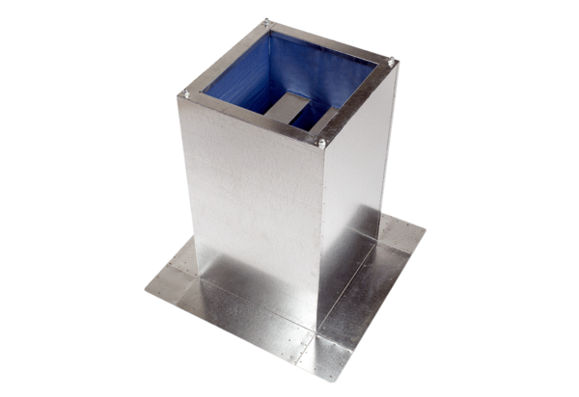Silencieux sur socle SD 31Unité de conditionnement : 1 pièceGamme: C
Numéro de référence : 0092.0340Fabricant : MAICO

